魏小姐，我测试了一遍，抱歉又要提一些建议，因为上次我们的要求，目前的系统还有一些达不到，所以下面的建议只限于我们已经提出的要求。
页面：
（1）技术的兄弟理解错了，会员中心第二条名称应该不变，仍然为“入会申请”。请把 http://tianwen.sz.hostadm.net/Applyuser.aspx 页面中右侧蓝色背景八角星标志后面的“会员申请”改为“会员用户申请”，以避免混淆，谢谢
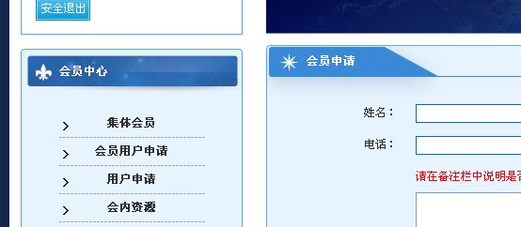
（2） 首页通知公告左侧的三个照片位是新闻或通知头条，希望实现链接到相关页面的功能，例如，假设图片1是科研动态栏目中的第三条新闻“美失控卫星残骸疑坠落格鲁吉亚”，那么鼠标移动到该照片，显示出一行字，内容可以是上述标题，或者另行编辑。鼠标点击，则进入该新闻页面。再如图片2是通知公告的第一条，实现方式同上。目前后台系统没有对头条图片的管理，希望实现在“通知公告”、“新闻资讯”、“科研动态”、“热点聚焦”、“天文知识”五个栏目中有设置头条的功能。我想到的笨办法是在后台“信息中心”中图标链接子模块中增加三个头条的条目，可以上传图片，内容链接到那五个栏目中的三篇文章页面，或者你们有妙招。
关于后台系统
（1）在栏目中增加新的文章，admin管理员如何实现使文章标题在页面上用不同的颜色显示？
（2）会员中心，我们要求的会员登录、注册的功能已经实现了。为安全起见，希望实现一个重要的功能：在登录后，如果用户处于闲置状态超过1小时，则自动退出。
（3）会员管理界面中，“发明专利、著作、代表作”一项另起一行，和科普事迹等并列，其中内容允许换行，字数不限。
（4）每月星象、其它和广告模块无功能，还缺资源下载、交流园地的模块，除了广告模块，其它几个模块都是文章，和通知公告的模块管理方式一样。其中资源下载需要开通ftp下载上传服务，支持不超过1G的大文件。广告模块是图标链接，点击则链接到赞助商网址，可否设置成与图标链接模块相同的界面。
（5）系统设置中“角色管理”、“用户管理”和“数据库维护”功能缺。希望能够实现二级用户，他们的权限是管理某些指定的栏目模块。
（6）请把首页“热点聚焦”和“天文知识”栏目中的两个图片控制权放到后台系统中，以方便我们后期更新维护。谢谢

